6. März 2024

Nachhaltige Schalterserie überzeugt die Fachjury
Busch-art linear® von Busch-Jaeger wurde mit dem Designplus Award 2024 by Light + Building als Gewinner ausgezeichnet. Die neue Schalterserie steht für zeitloses Design mit nachhaltigen Materialien.

Die innovativsten Produkte, zukunftsweisende Systeme und Ideen prämierte der Designplus Award by Light + Building. Bei der internationalen Trendschau konnte Busch-art linear® die Experten-Jury überzeugen und wurde als Gewinner in der Kategorie „Smart + Connectivity Plus“ geehrt. Es ist bereits die zweite Auszeichnung in diesem Jahr für die neue, nachhaltige Schalterserie von Busch-Jaeger. Im Rahmen der Weltleitmesse für Licht und Gebäudetechnik fand am vergangenen Sonntag in Frankfurt die Preisverleihung statt.
„Modern, innovativ und zugleich unaufdringlich, damit es Platz für die Individualisierung lässt – darauf haben wir beim Design von Busch-art linear® den Fokus legt, gepaart mit Nachhaltigkeit bei Material und Produktion ergibt es die perfekte Symbiose. Das ist einzigartig und kommt sehr gut im Markt an. Darüber freuen wir uns sehr und es bestärkt unsere ganzheitliche Betrachtung von Funktion und Ästhetik“, sagt Dörte Thinius, globale Leiterin für Produktdesign bei ABB und Busch-Jaeger für den Bereich Building and Home Automation Solutions. Busch-art linear® ist das Ergebnis einer intensiven Auseinandersetzung mit Form, Material, Farben, Umwelt und Verantwortung für eine bessere Zukunft. Alle Kunststoffteile der neuen Serie sind aus mindestens 92 Prozent (weißer Kunststoff) bis zu 98 Prozent (schwarzer Kunststoff) Recyclat hergestellt. Zusätzlich sind diese Kunststoffe wiederum recycelbar.
Der Aspekt der Nachhaltigkeit begeisterte auch die Jury, die in ihrem Statement sagte: „Mit Busch-art linear überführt Busch-Jaeger jetzt auch seinen Schaltersektor in Richtung nachhaltiger Produktion. Entscheidend neuartig ist dabei, dass der Großteil des Kunststoffs für die Serie aus recyceltem Material besteht und darüber hinaus seinerseits wiederum rückgeführt werden kann. Die flachen Schalter lassen sich mit ihrer klaren Ästhetik mühelos in ein modernes wie klassisches Wohnambiente einfügen und sind sowohl in Schwarz als auch in Weiß attraktive Darsteller für die elektronische Raumausstattung. Damit untermauert das Traditionsunternehmen weiterhin stichhaltig seine Ansprüche im Hinblick auf sortimentsübergreifende Qualität und Innovation.“ Die Fachjury des Designplus Awards bilden Expertinnen und Experten der Branche, die sich in den Top-Themen der Light + Building bestens auskennen. Sie bewerteten, welche der eingereichten Produkte für einen zukunftsfähigen Gebäudesektor essenziell sind.
Die prämierten Objekte des Designplus Awards sind während der Light + Building (3. bis 8. März 2024) auf einer exklusiv dafür konzipierten Sonderschau im Übergang des Foyers zu Halle 5.1 ausgestellt.

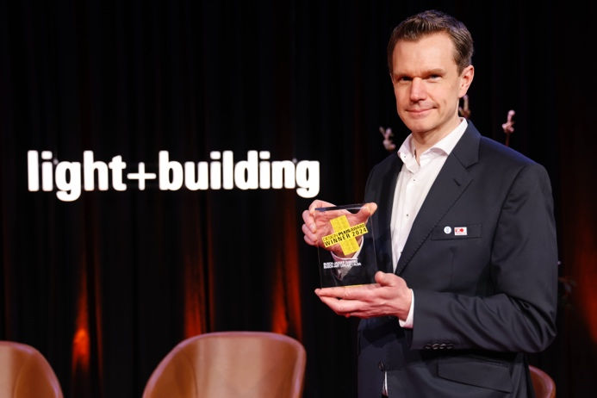
Bild: Sven Werdes, Globaler Product Line Manager bei ABB und Busch-Jaeger, nahm den Designplus Award by Light + Building für die neue Schalterserie entgegen.

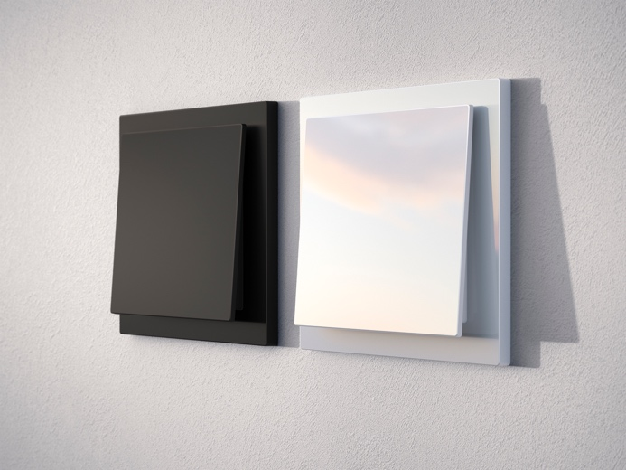
Bild: Busch-art linear® steht für klare Linien, leichte Formen, minimalistische Gestaltung und hat einen starken Fokus auf Nachhaltigkeit bei Material und Produktion.

Fotos: Busch-Jaeger

Die Busch-Jaeger Elektro GmbH, ein innovativer Marktführer in der Elektroinstallationstechnik und Gebäudeautomation, gehört seit über 140 Jahren zu den führenden Marken in Deutschland. Das Unternehmen steht für innovative Technologien, die das Leben vereinfachen und für die Zukunft sicher machen. Durch Qualität, Vielfalt und kontinuierliche Innovation erfüllt Busch-Jaeger in enger Zusammenarbeit mit Handwerk und Fachhandel höchste Standards. Zudem übernimmt das Unternehmen Verantwortung für eine nachhaltigere Zukunft, indem es auf Ressourcenschonung und Energieeffizienz fokussiert. Das Produktangebot reicht vom gesamten Elektroinstallationsprogramm bis hin zu elektronischen High-End-Produkten für Smart Homes und Smart Buildings. Als Teil der ABB-Gruppe beschäftigt Busch-Jaeger etwa 1.300 Mitarbeiter in Lüdenscheid und Aue (Bad Berleburg).
Der Geschäftsbereich ABB Elektrifizierung ist ein weltweit führender Technologieanbieter für elektrische Energieverteilung und Energiemanagement. Die Welt sicher, intelligent und nachhaltig zu elektrifizieren, ist dabei unser Anspruch – von der Energieerzeugung bis hin zu ihrem Verbrauch. Unsere mehr als 50.000 Mitarbeitenden in 100 Ländern arbeiten in der Zusammenarbeit mit unseren Kunden und Partnern an den weltweit größten Herausforderungen in den Bereichen Energieverteilung und -management. Dafür entwickeln wir innovative Produkte, Lösungen und digitale Technologien für Unternehmen, Industrien und Endnutzer, die eine energieeffizientere und nachhaltigere Arbeits- und Lebensweisen ermöglichen. Durch unsere innovativen Ansätze tragen wir aktiv zur Beschleunigung der globalen Energiewende bei und treiben die nachhaltige Zukunft der Gesellschaft voran. go.abb/electrification

Ansprechperson für weitergehende Informationen:
Julia Feijóo Sampedro und Laura Gehrlein
Busch-Jaeger Elektro GmbH
Bereich Unternehmenskommunikation/Presse
Freisenbergstraße 2
58513 Lüdenscheid
Mail: de-media.busch-jaeger@abb.com

